Maatschappelijk werker sociale dienst WZC (B1-B3)

Kortrijk als werkgever
Elke dag zet je je samen met meer dan 1800 collega's van stad en OCMW in voor dé Kortrijkzaan. Ons aanbod qua dienstverlening is zeer divers, denk maar aan sport, cultuur, burgerzaken, kinderopvang, thuiszorg, sociale tewerkstelling, onderwijs, integratie, stadsontwikkeling, huisvuilophaling, groen, parkeerbeleid, armoedebestrijding, schuldhulpverlening, evenementen, economie, wegenwerken, woonzorgcentra... De uitdagingen voor de diensten en de medewerkers zijn dan ook groot en evolueren voortdurend. Samen zorgen we ervoor dat het aanbod afgestemd is op de wensen en behoeften van de inwoners van stad Kortrijk, samen maken we van Kortrijk de beste stad van Vlaanderen.

Visie
Kortrijk kiest voor op-en-top klantentevredenheid dankzij snelle en slimme dienstverlening. Kortrijk is een stad waar iedereen meetelt. Kortrijk is trendsetter in Vlaanderen vanuit sterke partnerships en dankzij de inzet van medewerkers met een zeg-en-doe-mentaliteit. En dat weerspiegelt zich in onze waarden.

Waarden
Onze waarden en bedrijfscultuur spelen een cruciale rol in ons verhaal. We vinden het belangrijk dat elke medewerker de Kortrijkse waarden uitdraagt. Ben je ondernemend? Heb je respect voor andere meningen? Durf je open communiceren? En ben je een echte teamplayer. Dan zal je je helemaal kunnen vinden in onze filosofie. Kom meer te weten over onze missie en waarden.

Het organogram
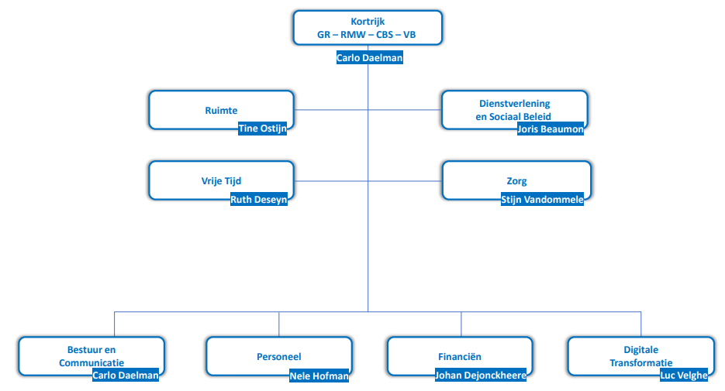
Functiegegevens
Formele Functiebenaming: Maatschappelijk werker sociale dienst WZC
Directie: Zorg
Team: Team sociaal wonen
Loonschaal: B1-B3
Rapporteert aan: Teamverantwoordelijke wonen met zorg

In welk team kom je terecht?

Wat is het doel van de functie?
Je verleent eerstelijnshulp aan de bewoners op alle levensdomeinen, met focus op het ondersteunen in het woongebeuren en het opvolgen en verbeteren van de samenlevingscontext. Je bemiddelt tussen partijen bij geschillen van woonproblematieken en vervult de taken inherent aan het eigenaarschap van de woningen.

Je beheert en behandelt de opnamevragen voor alle eigen woonvoorzieningen. Je zorgt voor het psychosociaal welzijn van de bewoners tijdens de bewoning en je bent verantwoordelijk voor het cliëntgericht en multidisciplinair overleg voor de hulp- en zorgbemiddeling en -coördinatie.

Wat zijn jouw verantwoordelijkheden?
Je begeleidt bewoners en kandidaat-bewoners bij vragen en problemen i.v.m. wonen in het algemeen en neemt specifieke plaatsing- en bemiddelingsopdrachten aan teneinde hun woonsituatie te optimaliseren en hen menswaardig te laten wonen.

- je helpt om vragen van praktische, materiële, juridische en/of financiële aard aan te pakken
- je informeert, adviseert, bemiddelt en begeleidt ze met toeleiding vragen naar sociale huisvesting en/of wonen met assistentie
- je ondersteunt ze bij alle sociaal-administratieve aspecten van wonen
- je biedt ze woonhulp op maat aan, dit door zelf te handelen of gepast door te verwijzen

Je ondersteunt de collega-hulpverleners en verstrekt informatie over wonen met zorg zodat ook zij hun cliënten op een passende manier kunnen begeleiden bij woonproblemen

- je bent het aanspreek- en informatiepunt rond het thema wonen met zorg en m.b.t. het eigen patrimonium sociaal wonen, assistentie wonen en woonzorgcentra voor de collega-hulpverleners
- je staat mee in voor de telefonische permanentie en baliewerking van Zorginfo Kortrijk

Je beheert en coördineert de woonaanvragen voor de eigen woonvoorzieningen met het oog op het toewijzen van de beschikbare wooneenheden en houdt hierbij rekening met de wettelijke én vastgelegde richtlijnen
- je beheert de wachtlijst voor kandidaat-bewoners en geeft de nodige informatie, rekening houdend met de vastgelegde basisprincipes
- je bespreekt, indien nodig, de vragen met overige spelers op het terrein, om een passende woonvorm te voorzien voor de aanvrager
- je voert het sociaal en desgevallend financieel onderzoek
- je voert, indien vereist, het onderzoek naar de graad van afhankelijkheid en zorgt voor de zorgindicatiestelling
- je bevraagt de kandidaten op regelmatige basis naar de wens tot bewoning

Je informeert over de werking van de woonvoorzieningen in al haar aspecten zodat de kandidaat-bewoner een duidelijk en volledig beeld krijgt van de geboden dienstverlening
  - je bent aanspreekbaar voor bezoekers en kandidaat-bewoners
  - je helpt bij het maken van informatie-instrumenten zoals de onthaalbrochure en het huishoudelijk reglement van de woonvoorziening(en)
  - je informeert de cliënt over de organisatie, het leven en de cultuur in de woonvoorziening(en) en organiseert een rondleiding
  - je denkt mee naar klantgerichte oplossingen en verwijst, indien nodig, door naar de thuiszorg voor overbruggingshulp

Je staat in voor de voorbereiding, begeleiding en afhandeling van de bewonersdossiers teneinde de kandidaat-bewoners te ondersteunen bij alle facetten van het wonen in de woonvoorziening
- je verzamelt informatie die relevant is voor de hulpvraag van de cliënt: eventuele transfer van het dossier uit de thuiszorg, gegevens van andere zorgverstrekkers, …
- je doet een psychosociaal onderzoek om inzicht te verwerven in de gemoedstoestand van de kandidaat-bewoner
- je voert desgevallend opnieuw een financieel onderzoek en een zorgindicatiestelling
- je bereidt het dossier voor voor het BCSD
- je volgt de evolutie van het dossier op en rapporteert aan alle betrokkenen
- je verzekert het onthaal van de nieuwe bewoner en laat hem kennismaken met de andere bewoners en zijn nieuwe omgeving
- je regelt alle administratie die verband houdt met de bewoning

Je zorgt voor het psychosociaal welzijn van de bewoner en zijn familie of mantelzorgers tijdens de bewoning en begeleidt de familie na het overlijden van de bewoner teneinde een optimale ondersteuning aan te bieden voor alle partijen

- je bent het aanspreekpunt voor de bewoner en zijn familie of mantelzorgers
- je begeleidt de integratie van de bewoner
- je participeert aan bewonersbesprekingen om het optimale welzijn van de bewoners te garanderen
- je helpt de bewoner bij sociaal-administratieve taken
- je staat de partner en de familie bij in het rouwproces
- je staat in voor het afhandelen van de juridische en administratieve zaken m.b.t. de woonst na overlijden

Je bent verantwoordelijk voor de hulp-, zorg- en dienstverlening voor de bewoner en zijn familie of mantelzorgers tijdens de bewoning
- je staat in voor het verlenen van raad en advies
- je analyseert en diagnosticeert hulp- en woonzorgvragen in functie van een samenhangende en weloverwogen oplossing via een benadering vanuit diverse invalshoeken; dit kan ook via multidisciplinair overleg met andere hulp- en zorgverstrekkers;
- je staat in voor verdere woon –zorg bemiddeling en toeleiding nadat de bewoner een afgewogen keuze heeft gemaakt bij de stappen die hij/zij wil zetten naar bepaalde voorzieningen;
- je neemt waar nodig de hulp- en zorgcoördinatie op om een goede en kwalitatieve afstemming van de hulp- en dienstverlening te bekomen

Je geeft vanuit je dagelijkse werkervaring en deskundigheid, mee vorm aan het beleid door het uitwerken van voorstellen en het geven van adviezen, zodat de beleidsdoelstellingen van de dienst gerealiseerd worden

- je analyseert en speelt relevante signalen uit het werkveld door: preventie- en signaalfunctie
- je volgt mee regionale en algemeen maatschappelijke ontwikkelingen op
- je bent alert voor situaties die het welzijn van de cliënt of een grotere groep mensen in het gedrang kunnen brengen en signaleert deze in het team of aan de leidinggevende
- je zorgt voor ken- en stuurgetallen om de beleidsopties te ondersteunen
- je volgt de relevante wetgeving op en implementeert deze in het werkveld

Je zorgt voor een optimale informatiedoorstroming met het oog op een optimale samenwerking en kwaliteitsvolle klantgerichte dienstverlening

- je neemt constructief deel aan interne en externe vergaderingen
- je werkt nauw samen met collega’s en derden en neemt hiervoor de nodige initiatieven
- je rapporteert aan je leidinggevende in verband met de taakuitvoering, de stand van zaken inzake de uitvoering van taken en projecten,…
- je signaleert behoeften, tekorten, knelpunten en denkt actief mee aan oplossingen hiervoor
- je formuleert verbeterinitiatieven die kunnen bijdragen tot een betere klantgerichte dienstverlening

Je hebt aandacht voor de eigen professionele ontwikkeling teneinde je expertise op peil te houden
- je vraagt naar feedback bij de eigen prestaties en trekt hieruit conclusies
- je staat geregeld stil bij je eigen functioneren en kent de eigen zwaktes en sterktes
- je bent bereid om vormingen, trainingen en opleidingen te volgen die relevant zijn voor je werk
- je kan nieuwe informatie en ideeën in je opnemen en effectief toepassen

Je staat in voor de dagelijkse coördinatie van de eigen activiteiten en ziet toe op een kwalitatieve uitvoering ervan
- je stelt de planning van de eigen activiteiten op en bepaalt prioriteiten binnen de veelheid van taken
- je volgt de vooropgestelde procedures
- je rapporteert aan je leidinggevende
- je helpt bij de introductie en socialisering van nieuwe medewerkers
- je hebt aandacht voor de eigen professionele ontwikkeling

Welke competenties meten we?
- Klantgerichtheid: Je denkt actief mee, speelt in op vragen en wensen van interne en externe klant en volgt ze op.
- Samenwerken: Je werkt op eigen initiatief dagelijks met je collega’s in het team samen, bouwt actief mee aan een goede groepssfeer en stimuleert anderen t.
- Resultaatgerichtheid: Je werkt doelgericht, voor jezelf en voor de anderen binnen het team.
- Wendbaarheid: Je staat open voor veranderingen in je verantwoordelijkheden of takenpakket, team of werkplek.
- Innovatie en Creativiteit: Je komt met alternatieve ideeën, werkwijzen en oplossingen voor de dag.
- Communicatie: Je kan helder communiceren in twee richtingen, met aandacht voor de doelgroep en situatie.
- Integriteit: Je past sociale, professionele en ethische normen in de praktijk toe.
- Zich empathisch opstellen: Je merkt subtiele en onuitgesproken gevoelens, behoeften en wensen van anderen op en geeft hier een passende reactie op.

